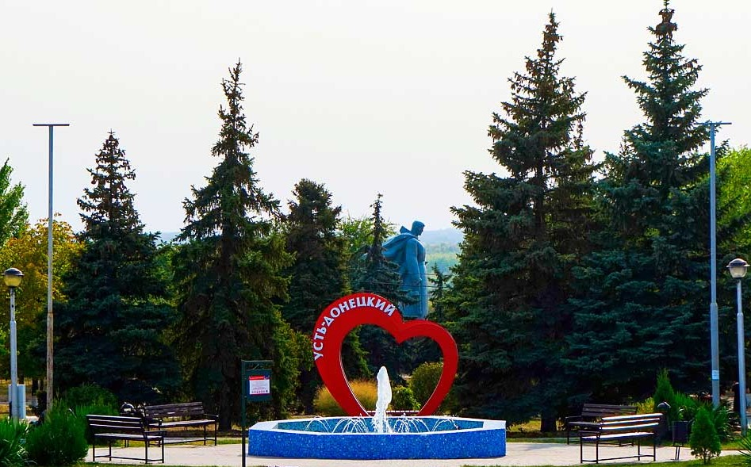
ОТЧЕТ
Главы Администрации Усть-Донецкого городского поселения о проделанной работе за первое полугодие 2022 года
Уважаемые жители поселения и гости!
Представляя отчет о результатах деятельности администрации Усть-Донецкого городского поселения за первое полугодие 2022 года, постараюсь отразить основные моменты в работе администрации, обозначить существующие проблемные вопросы и выполнены ли были задачи, которые мы ставили.
Деятельность в целом осуществляется путем организации повседневной работы администрации, подготовке нормативно-правовых документов, в том числе и проектов решений Собрания Депутатов поселения, проведения встреч с жителями поселения, осуществления личного приема граждан, рассмотрения письменных и устных обращений.
Главными задачами в работе администрации остается исполнение полномочий в соответствии с 131 Федеральным законом «Об общих принципах организации местного самоуправления в РФ», Уставом поселения, другими Федеральными и областными правовыми актами.
Это прежде всего: формирование и исполнение бюджета поселения, благоустройство территории поселения, развитие инфраструктуры, обеспечение жизнедеятельности поселения, работа по предупреждению и ликвидации последствий ЧС, обеспечение первичных мер пожарной безопасности, работа с обращениями граждан и другие.
В целях достижения задач, поставленных перед органами местного самоуправления, администрацией поселения проведена определенная работа по каждому из направлений деятельности. Остановлюсь более конкретно на наших результатах.
Для решения насущных задач, нам приходится исходить из своих финансовых возможностей. Поэтому увеличение собственной доходной части бюджета, участие в областных и федеральных программах было и остаётся для администрации поселения первостепенным.
В течение первого полугодия 2022 года в бюджет Усть-Донецкого городского поселения 8 раз вносились изменения, в результате чего доходная часть бюджета увеличена на 12 112,0 тыс.рублей и составила 136 465,1 тыс.рублей, расходная часть бюджета поселения увеличена на 14 018,6 тыс.рублей и составила 138 371,7 тыс.рублей, дефицит бюджета городского поселения составил 1906,6 тыс. рублей.
По итогам работы за первое полугодие 2022 год объем налоговых и неналоговых платежей в бюджет поселения составил 16 805,9 тыс. рублей или 35,4% по отношению к годовому плану. По сравнению с 2021 годом объем налоговых и неналоговых доходов увеличился на 4 192,7 тыс. рублей.
Безвозмездные поступления запланированы в объеме 89 053,5 тыс. рублей, фактически поступило 60 275,9 тыс. рублей.
За отчетный период бюджет городского поселения по расходам фактически исполнен на сумму 80 473,3 тыс. рублей и в процентном выражении к годовым уточненным плановым показателям составляет 58,2%, в том числе выборочно:
общегосударственные вопросы - 5 012,6 тыс. рублей;
национальная оборона – 209,0 тыс. рублей;
национальная безопасность и правоохранительная деятельность (пожарная безопасность) – 408,2 тыс. рублей;
дорожный фонд – 23 615,9 тыс. рублей;
жилищно-коммунальное хозяйство – 49 957,4 тыс. рублей;
образование – 5,5 тыс. рублей;
культура – 117,7 тыс. рублей;
социальная политика (выплаты муниципальных пенсий) – 250,6 тыс. рублей;
физическая культура и спорт -177,3 тыс. рублей.
Расходная часть бюджета спланирована программно-целевым методом. Всего предусмотрено 8 муниципальных программ, на их реализацию предусмотрено 138 208,6 тыс. рублей или 99,9% всех расходов бюджета. Исполнение за первое полугодие 2022 год составило 80 427,9 тыс. рублей или 58,2 % к плану.
В отчетном периоде велась работа по собираемости налогов, сборов и арендных платежей. Основной задачей данной деятельности является разъяснительная работа, подача информации. Жителям, не заплатившим налоги, разъясняем, что налоги - это доход, который в дальнейшем расходуется на благо нашего поселения. Не получая этих бюджетных средств, поселение не может полноценно формировать свой бюджет, исполнять свои обязанности.
По вопросу погашения задолженности с неплательщиками проводится
активная работа: выписываются квитанции для оплаты, ведутся устные переговоры и переписка.
Резервом увеличения налоговых доходов является сокращение недоимки.
Обращаем Ваше внимание, что в случае неуплаты налогов в установленные сроки начисляется пеня за каждый день просрочки платежа, а суммы задолженности по налогу и пени будут взыскиваться в принудительном порядке, включая обращение в судебные органы.
Одна из важнейших составляющих благоустройства поселения - ремонт дорог. Дорожный вопрос для городского поселения всегда был и остается одним из главных. Расходы на дорожное хозяйство (ремонт и содержание автомобильных дорог) в отчетном периоде составили – 23615,9 тыс. рублей.
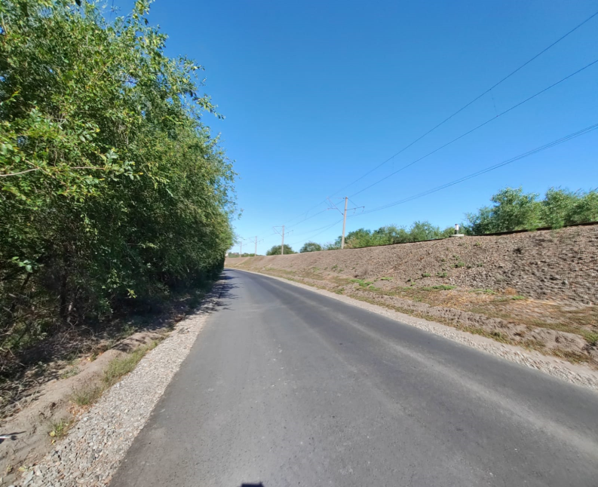
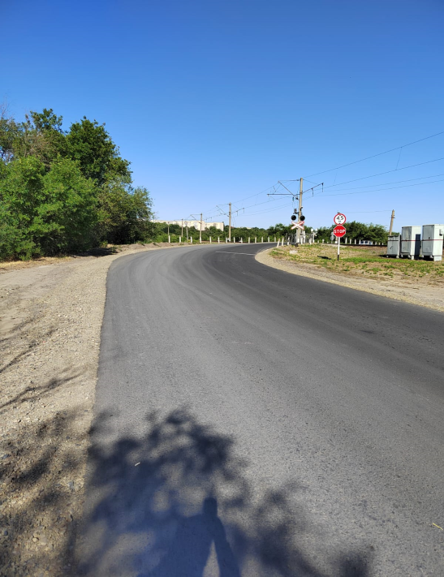
В отчетном периоде завершены ремонтные работы участка территориальной автомобильной дороги общего пользования г.Семикаракорск - пос.Усть – Донецкий» ул.Вокзальная, на данные цели израсходовано 14 158,170 тыс. рублей из них: 14 016, 52 тыс.рублей областной бюджет; 141,64 тыс. рублей местный бюджет.

В рамках реализации национального проекта «Безопасные и качественные дороги» ведутся работы по ремонту следующих внутрипоселковых автодорог:
- по ул. Садовая, сумма контракта составила 6 222,6 тыс. рублей из них: областной бюджет –6 159,2 тыс. рублей, местный бюджет 63,3 –тыс. рублей;
- по ул. Донецкая сумма контракта – 6217,6 тыс. рублей из них: областной бюджет –6159,2 тыс. рублей, местный бюджет 63,3 –тыс. рублей;
- по пер. Почтовый сумма контракта - 2688,1 тыс. рублей из них: областной бюджет –2660,7 тыс. рублей, местный бюджет –27,4 тыс. рублей.

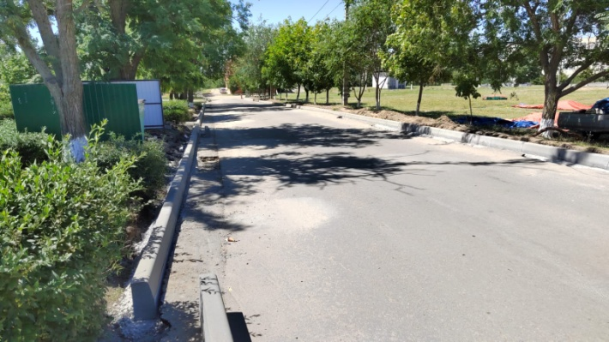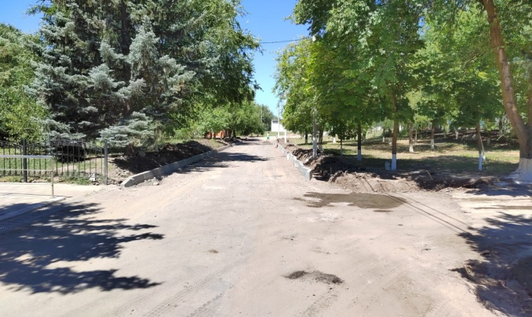

В первом полугодии 2022 г. выполнены работы по устройству тротуара по ул.Комсомольская, на сумму 1898,8 тыс. рублей.
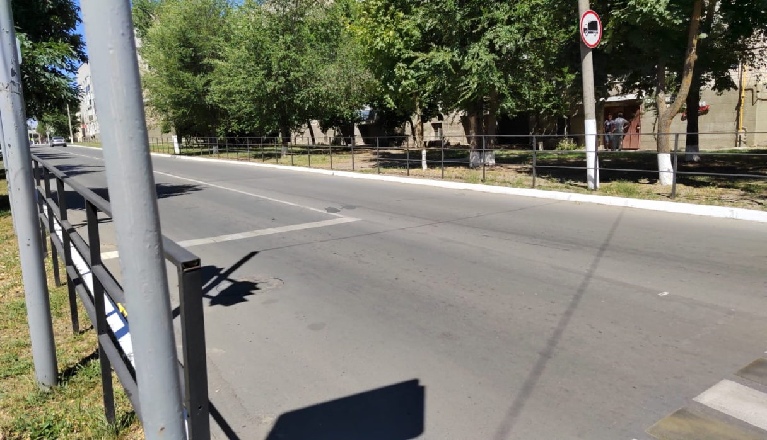
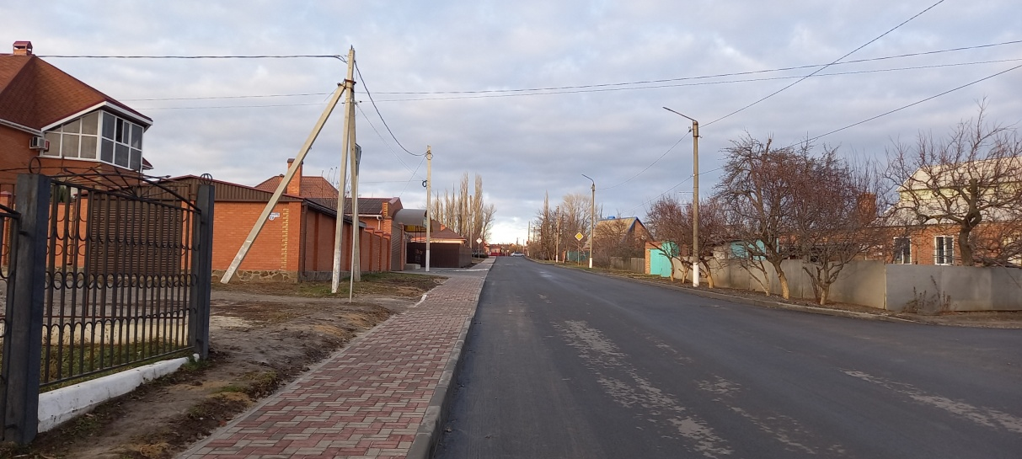
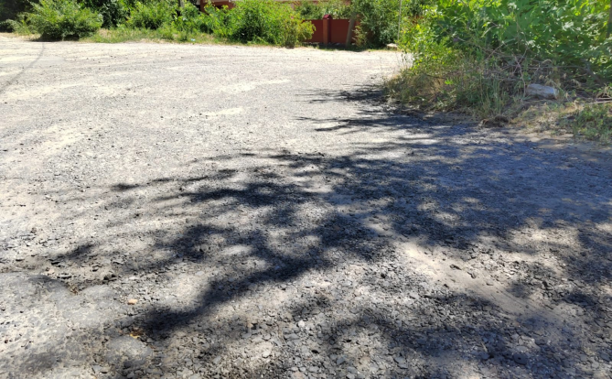
В отчетном периоде получена проектная документации по объекту: «Строительство внутрипоселковой автомобильной дороги от пересечения ул. Титова по переулку Восточный до пересечения ул. Виноградная, по ул. Виноградная до пересечения ул. Заводская», на данные цели израсходовано 1930,2 тыс. рублей.
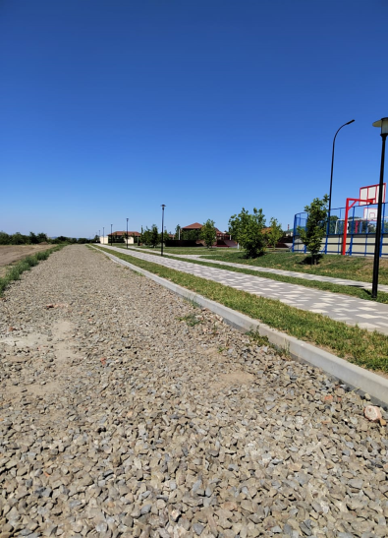
Выполнены работы по отсыпке щебнем грунтовых и щебеночных дорог общей протяженностью 510м. на сумму 186,0 тыс. рублей:
- пер. Ореховый (от ул. Инженерная до ул. Октяборьская) 100м;
- Участок дороги от ул. Комсомольская вдоль границы сквера «Юность» до парковки кафе «Пиросмани» 300м.
В рамках заключенных муниципальных контрактов выполнены работы по зимнему содержанию автомобильных дорог (очистка от снега: январь, февраль, март 2022г.) на сумму 1228,84 тыс. рублей. Расходы на ямочный ремонт дорог составили 1499,7 тыс. рублей. Нанесена дорожная разметка на пешеходных переходах на асфальтированных автомобильных дорогах поселения. Установлены перильные ограждения для регулируемых и нерегулируемых наземных пешеходных переходов.
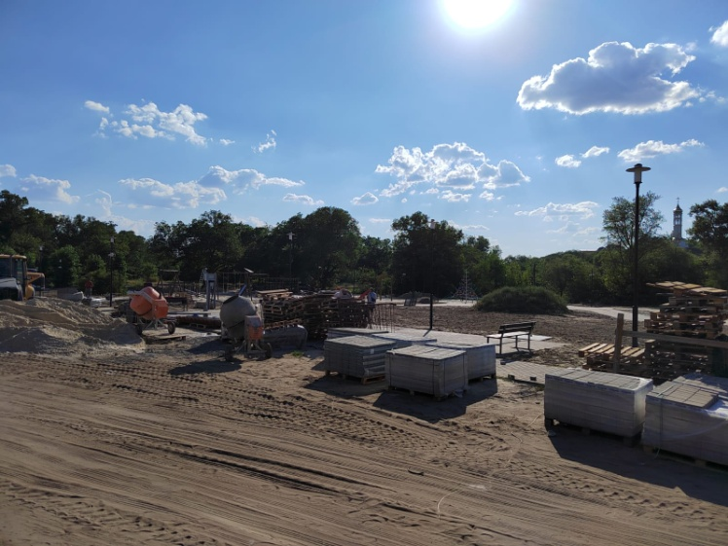
Одним из важнейших направлений работы администрации в отчетном периоде являлось благоустройство территории поселения, создание комфортной среды для проживания.
В рамках федерального проекта «Формирование комфортной городской среды» нацпроекта «Жилье и городская среда» ведутся строительные работы на сквере «Пляжный», на территории которого, помимо освещения и благоустройства, появятся: детская игровая зона; спортивная площадка; площадка для проведения общественных мероприятий; площадки для пикника с теневым навесом; спасательная вышка; кабинки для переодевания; парковка; туалет; контейнерная площадка, сумма проекта составила 590,00 тыс. рублей. В рамках вышеуказанного проекта в текущем году определена территория, которая будет благоустроена в 2023 году – это каскад площадей. Следует отметить, что реализация федерального проекта «Формирование комфортной городской среды» на территории нашего поселения стала возможна только благодаря жителям, которые принимали активное участие в голосовании по отбору объектов благоустройства общественных территорий.
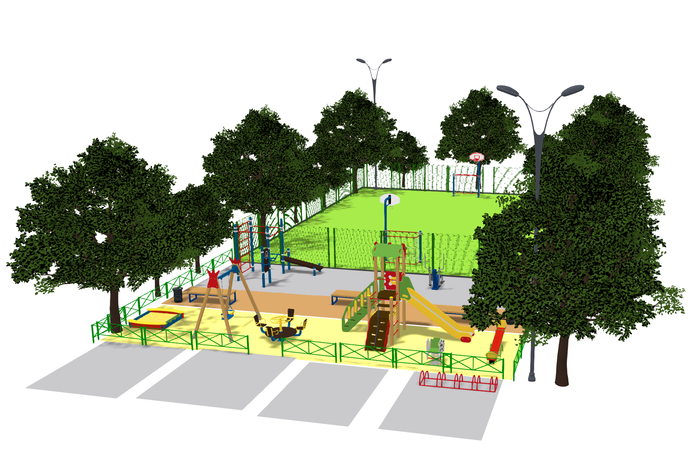
В рамках Губернаторского проекта «Сделаем вместе» заключен муниципальный контракт с ООО «Сити-Строй» на благоустройство детской спортивно-игровой площадки по ул. Дачная 9б, на общую сумму 2953,5 тыс. рублей из них: областной бюджет – 1998,0 тыс. рублей; местный бюджет – 724,7 тыс. рублей; внебюджетные средства – 230,8 тыс. рублей. И тут, хотелось бы добавить, что в текущем году подготовлены и направлены еще две заявки для участия в областном конкурсном отборе проектов инициативного бюджетирования: по благоустройству тротуара и фотозоны по ул. Садовая; по благоустройству детской спортивной площадки по ул. Строителей 108 б.
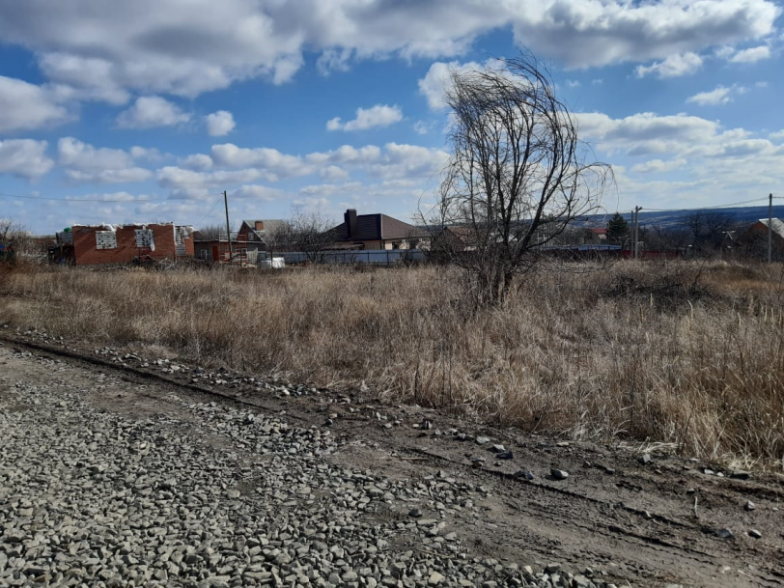

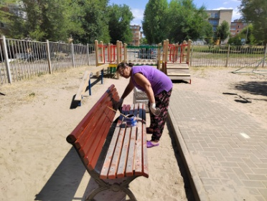
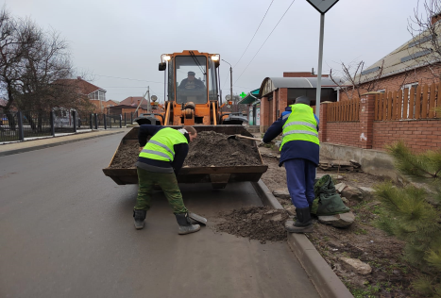
Ежедневно, кроме воскресенья в течение всего отчетного периода на площади 33,6 тыс. кв. метров проводилась работа по уборке и поддержанию санитарного состояния городской территории коммунальными рабочими ООО «Лавр». В рамках заключенного муниципального контракта на данные цели в первом полугодии израсходовано 2920,9 тыс. рублей.
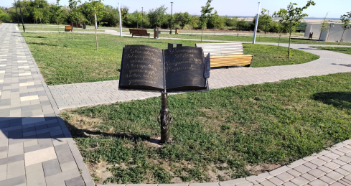
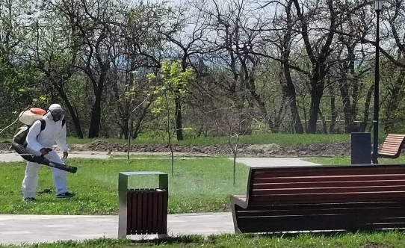
Выполнены работы по ремонту, изготовлению и установке малых архитектурных форм на сумму 130,54 тыс. рублей.

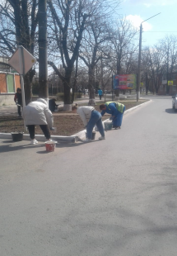
В отчетном периоде проведена обработка водоемов, мест массового посещения и отдыха от личинок комаров и клещей. На данное мероприятие израсходовано 66,8 тыс. рублей.
Проведена побелка 3227 дерева и побелка 23792 погонных метров бордюров и поребриков.
В течение отчетного периода проводилось трех кратное обкашивание поселенческой территории. Выявлено и уничтожено 10 очагов дикорастущей конопли на площади 1271 м2 и 7 очагов произрастания сорной карантинной растительности на общей площади 197 м2.
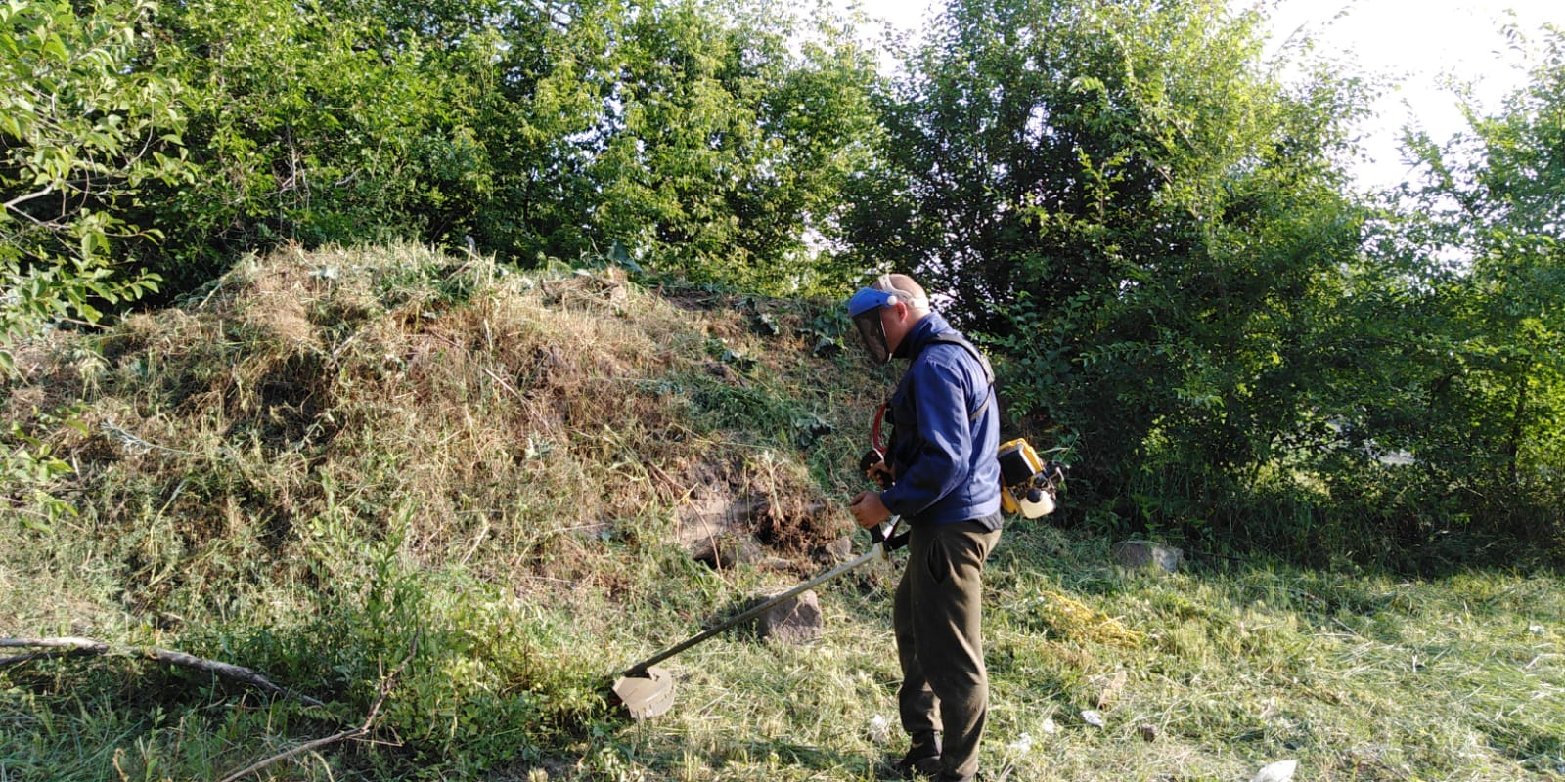
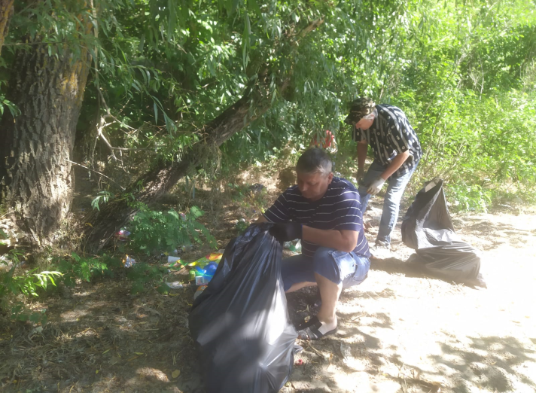
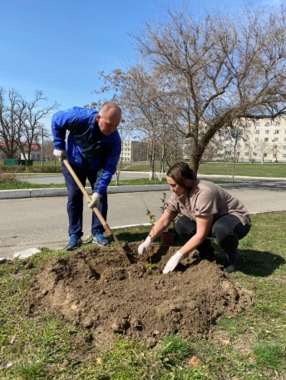
Большое внимание уделяется экологическому воспитанию населения. В первом полугодии было проведено 14 субботников: очищены от мусора берега реки Северский Донец (8,2 км. прибрежной полосы), расчищены придорожные полосы (41 км.), осуществлена уборка территорий мест массового отдыха (43 836 кв.м.), уборка придомовых территорий (5000 кв.м.), уборка прилегающих территорий предприятий, учреждений, организаций, проведена вырубка сухостойных деревьев, вырезка поросли, выполнены работы по приведению в порядок памятных и мемориальных мест, ликвидировано 5 очагов навалов мусора. В том числе проведено 2 мероприятия «День древонасаждений». На территории поселения было высажено 450 саженцев различных пород деревьев, 389 кустарника, на 1146 м2 высажены цветники.
В первом полугодии 2022 года в рамках муниципальных контрактов отловлено 17 безнадзорных животных (собак). Расходы за услуги по отлову, транспортировке, содержанию безнадзорных животных обитающих на территории Усть-Донецкого городского поселения составили 367,5тыс. рублей.
С ООО «Дом» заключен контракт на содержания кладбища на сумму 837,89 тыс. рублей.
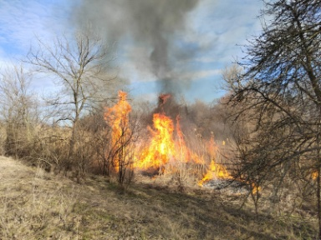
В первом полугодии 2022 года на территории поселения произошло 3 пожара, в результате которых пострадал 1 человек, погибший 1 человек. Причинами возникновения пожаров являются: поджег, неисправность электропроводки и электроприборов.
Администрацией городского поселения постоянно проводится профилактическая противопожарная пропаганда путем размещения статей и заметок на противопожарную тематику на информационных стендах, в местах массового посещения людей, на сайте администрации, в газете «Звезда Придонья», а так же проводится поквартирный обход (группы риска) с раздачей памяток. Напоминаю, что с 28 апреля по 15 октября на территории Усть-Донецкого городского поселения установлен особый противопожарный режим, в период действия которого запрещено пользоваться открытым огнем, разводить костры, сжигать сухую траву, опавшую листву, порубочные остатки и мусор.
В первом полугодии 2022 году продолжалась работа по обеспечению общественного порядка силами ДНД. Проводятся ежедневные патрулирования в общественных местах с участием 65 членов народной дружины. Но существует постоянная необходимость пополнения рядов дружины новыми добровольцами. Участие в охране общественного порядка – это гарантия нашей безопасности и безопасности наших близких. Ко всем, кто имеет желание и возможности вступить в ДНД, просьба обратиться в администрацию городского поселения.
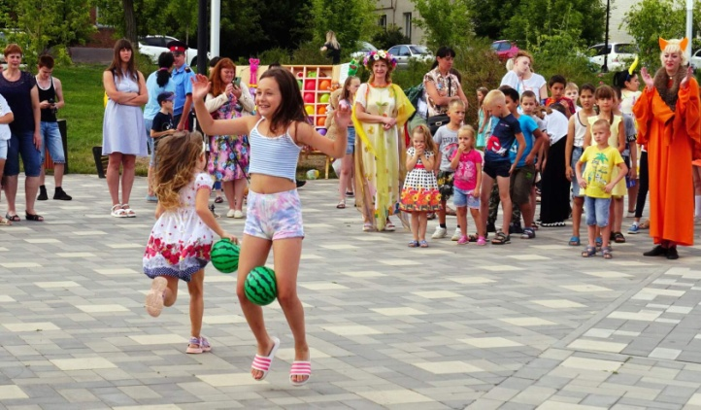

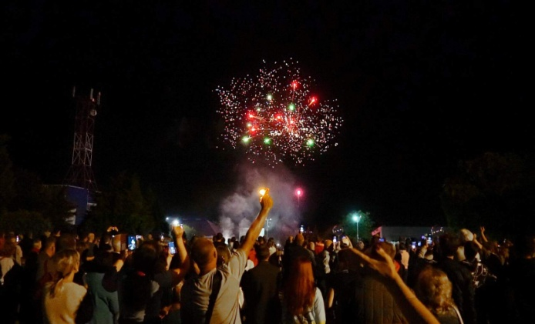

На подготовку и проведение культурно-массовых мероприятий, приуроченных к празднованию значимых событий и дат, израсходовано 117,72 тыс. рублей.

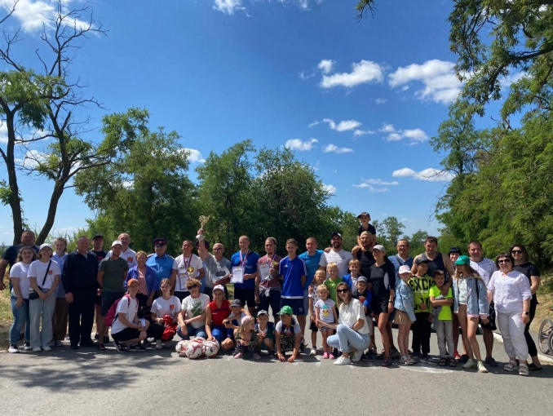
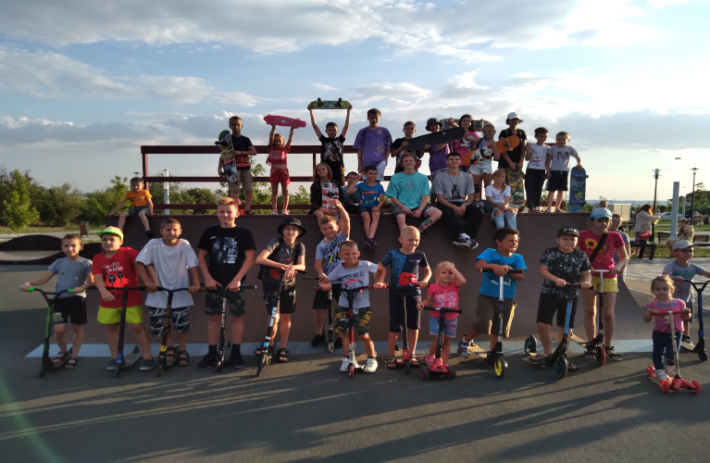
В Усть-Донецком городском поселении действует муниципальная программа «Развитие физической культуры и спорта на 2019 – 2030 гг.». Расходы бюджета поселения на реализацию программы в первом полугодии 2022 года составили 177,3тыс. рублей.

На территории Усть-Донецкого городского поселения зарегистрированы 6 организации территориального общественного самоуправления. Хотелось бы отметить ТОС «Поле Чудес», представители которого в отчетном периоде принимают участие в областном конкурсе на звание «Лучшее территориальное общественное самоуправление в Ростовской области», по итогам муниципального этапа конкурса заняли первое место.
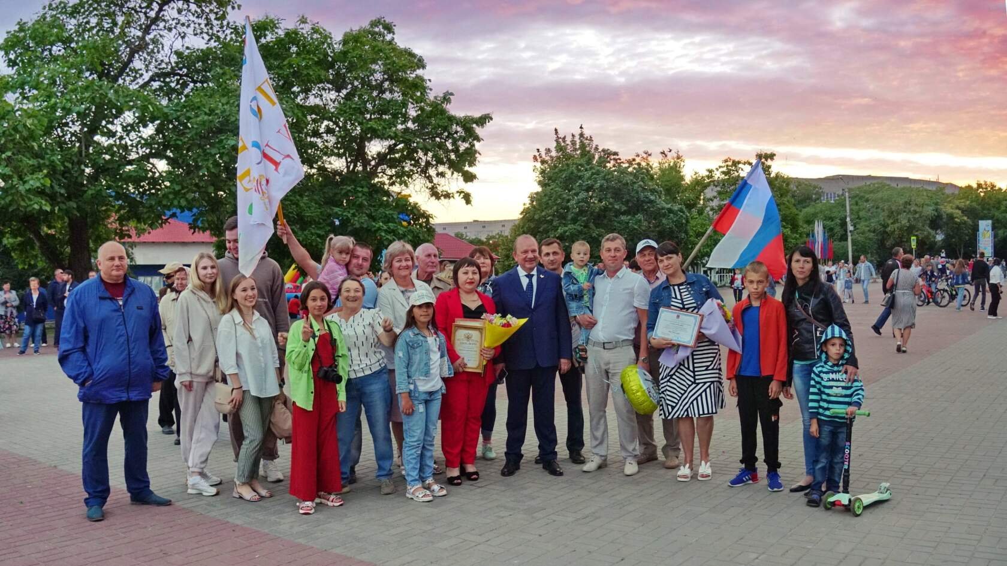
Подводя итог, хотелось бы отметить, что первое полугодие 2022 года, стал периодом активной работы в городском поселении по всем направлениям.
На второе полугодие 2022 года мы поставили перед собой следующие задачи:
- прием строительных работ автомобильных дорог по улицам: Донецкая, Садовая и пер. Почтовый;
- ремонт автомобильной дороги по ул. Горького;
- благоустройство детской спортивной игровой площадки по ул. Дачная 9б в рамках реализации проекта инициативного бюджетирования;
- в рамках приоритетного проекта «Формирование комфортной городской среды» - завершение строительных работ сквера «Пляжный»;
- строительство линий электропередач наружного освещения с установкой новых светильников по ул. Промышленная 12,14, пер. Ореховый, Неизвестный, ул. Свободы.
Конечно, есть вопросы, над которыми нам нужно работать более усердно, и я уверен, что, только взаимодействуя с жителями нашего поселения, мы сможем создавать наиболее комфортные условия для жизни и деятельности наших земляков.
Завершая свой доклад, хотелось бы выразить слова благодарности Главе Администрации Усть-Донецкого района В.М. Гуснай, всему коллективу Администрации Усть-Донецкого района, своему коллективу, депутатам Собрания депутатов Усть-Донецкого городского поселения, членам Общественного совета, правоохранительным органам, ресурсоснабжающим организациям, организации, ответственной за благоустройство городского поселения, предпринимателям и просто неравнодушным гражданам Усть-Донецкого городского поселения за поддержку и оказанную помощь в реализации инициатив на территории Усть-Донецкого городского поселения.

